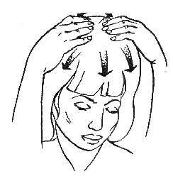 Массаж волосистой части головы очень полезен для поддержания волос в хорошем состоянии. С помощью самомассажа улучшается кровоснабжение, питание мышц и волосяных мешочков, укрепляет волосы. Массаж полезен при любом типе волос, кроме слишком жирных волос, так как он стимулирует работу сальных желез. Самомассаж кожи головы приятная процедура, но и полезная, он помогает избавится от головных болей, мигреней, снять напряжение. 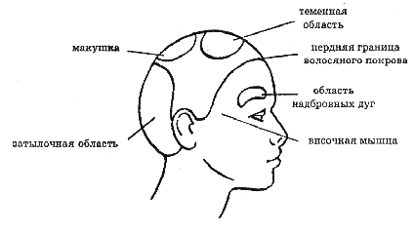 Массаж лучше всего выполнять вечером, когда ваши волосы свободны от заколок и причесок, хорошо расчесаны. Нужно сесть в удобную позу, расслабиться, можно слегка склонить голову вперед или назад, как вам удобнее. И даже можно закрыть глаза. Массаж выполняется подушечками четырех пальцев обоих рук за исключением большого пальца руки.
Техника выполнения:
1 Начинают круговые движения подушечками четырех пальцев ото лба и продвигаются к линии волос и далее постепенно такими же круговыми движениями к темени головы. Причем движения на лице, у лба должны быть более нежные, чтобы не растянуть кожу, а по мере продвижения к макушке головы – более интенсивные.
2 Те же круговые движения подушечками пальцев но уже от височной части головы — в сторону темечка.
3 Подушечки пальцев располагаются за ушами и вращательными движениями далее пальцы продвигаются к темени головы.
4 Подушечки пальцев располагаются сзади головы, у основания шеи и круговыми движениями продвигаются далее вверх к макушке головы.
В среднем самомассаж головы занимает от 10 до 20 минут.

Увлажняющие и питательные маски для укрепления и роста волос
Увлажнение, подпитка и укрепление – важный этап ухода за волосами. Они помогают улучшить внешний вид волос, устранить ломкость, сделать их крепкими и здоровыми.
- Имбирная маска. Имбирь прогревает кожный покров головы, усиливает кровообращение, подпитывает волосяные луковицы важными микроэлементами. Для этой цели подходит порошок имбиря.
- Маска с алоэ. Ускоряет рост волос, увлажняет и подпитывает. Яичный желток смешайте с коньяком, медом и соком алоэ в одинаковых количествах, на час нанесите на волосы и смойте. Помимо основного эффекта, она ухаживает за каждым волоском.
- Масляная маска. Для приготовления смешайте в равных количествах кокосовое, касторовое и оливковое масло. Готовую смесь в подогретом виде нанесите на кудри и слегка помассируйте голову, а через сорок минут под полотенцем смойте. Это не только ускорит рост, но и положительно скажется на здоровье локонов.
- Луковая маска. Оказывает на кожу головы стимулирующее и раздражающее воздействие, что ускоряет рост волос. Недостаток – неприятный запах. Среднюю луковицу пропустите через мелкую терку, а в получившуюся кашицу введите втрое меньше меда. Средство нужно втереть в корни, утеплить и через 40 минут удалить и ополоснуть водой с соком лимона в качестве прибавки.
- Горчичная маска. Две ложки горчичного порошка, из которого делают домашнюю горчицу, смешайте с двумя ложками воды, добавьте ложку сахара, один желток и пару ложек масла базового характера. После нанесения средства на голову, рекомендуется надеть пакет, подождать часок и смыть водой.
Перед нанесением любого средства кожу головы обязательно массажируйте. Такое воздействие на волосяные луковицы ускорит прогресс.

